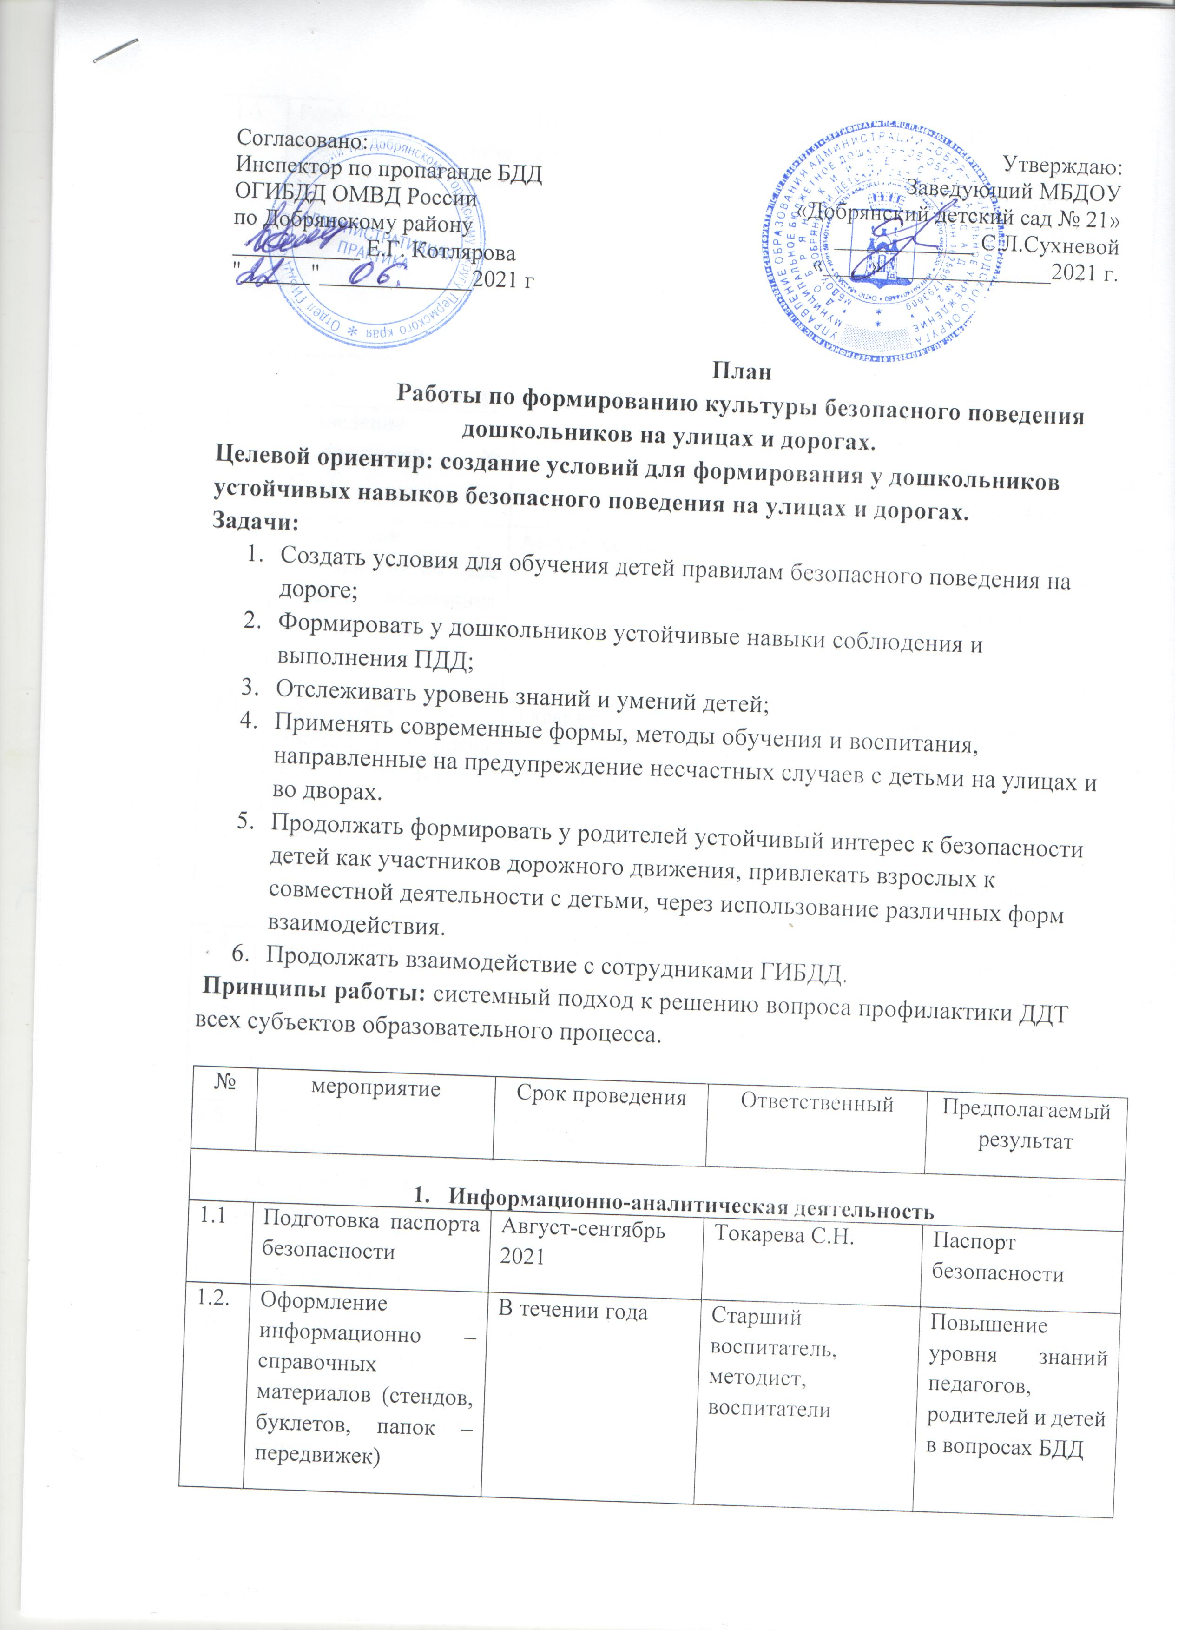

1.3 | Размещение материалов на сайте ДОУ, в родительских группа, через социальные сети | По необходимости в течении года | Ответственный за наполнение сайта ДОУ | Пропаганда культуры безопасного поведения детей и взрослых на улицах и дорогах.
2.Методический блок (работа с педагогами)
2.1. | Проведение инструктажей № 13,37 | Сентябрь, март | Зам. заведующей | Охрана жизни и здоровья детей за пределами ДОУ
2.2. | Проведение мероприятий по БДД в рамках «Месячника безопасности» | Август -сентябрь | Старший воспитатель, методист воспитатели | Повышение уровня знаний педагогов, родителей и детей в вопросах БДД
2.3 | Обсуждение тематического плана обучения детей ПДД, разработка тематических сценариев. | 3 квартал | Зам. заведующей Старший воспитатель, методист, специалисты | Обучение педагогов грамотной организации работы по профилактике ДДТТ
2.4 | Диагностика | Сентябрь, май | воспитатели | Выявление уровня знаний по разделу безопасности на дороге
2.5. | Обновление информационных стендов в группах «Правила поведения на дорогах» «Стань заметней на дороге» | сентябрь | воспитатели | Информационные стенды
2.6. | Тематический контроль «Зеленый огонек» (уголок дорожного движения в группе) | ноябрь | Старший воспитатель, методист | Поддержание предметно – развивающей среды в группе.
2.6. | Функционирование центра ПДД «Школа светофорных наук» в методическом кабинете.  Составление расписания занятий в центре (1 раз в месяц) | В течение учебного года | Специалисты, воспитатели | Создание условий для формирования у дошкольников устойчивого интереса и навыков безопасного поведения посредством современных форм обучения и воспитания
2.7 | Проведение родительских собраний с включением в повестку вопроса основ БДД | Сентябрь – октябрь 2021 , январь, март 2022 | Воспитатели групп | Повышение компетентности и мотивации и родителей посредством эффективных и интересных собраний
2.8. | Участие в профилактическом мероприятии «Осенние каникулы»,  «Зимние каникулы»  «Весенние каникулы»  «Летние каникулы» | Октябрь – ноябрь, декабрь – январь,  Март, май | Родительский патруль, воспитатели | Формирование у дошкольников навыков безопасности поведения на улицах и дорогах
2.9. | Взаимодействие с родителями в форме «Родительского патруля» | ежеквартально | ОГИБДД ОМВД России по ДР, УО по ДМР | Активизация работы родительской общественности по профилактике дорожно – транспортного травматизма
2.10 | Организация и проведение акции «Я светлячок» | Октябрь | Старший воспитатель, методист, воспитатели, специалисты | Активизация работы
2.11 | Профилактическое мероприятия «Внимание – дети!» провести:  - беседа «Лето без ДТП»;  - родительские собрания «Мой ребенок в безопасности!»;  - профилактические, познавательные мероприятия по БДД. | Май-июнь  2022  1 июня 2022 | Педагоги ДОУ | Активизация работы по пропаганде правил дорожного движения среди детей и родителей
3. Работа с детьми
3.1. | Реализация тематического плана обучения детей правилам дорожного движения  Занятия в «Школе светофорных наук» 1 раз в месяц по графику (работа с магнитно-маркерной доской) | сентябрь-июнь | воспитатели | Формирование у дошкольников навыков безопасности поведения на улицах и дорогах
3.2. | Месячник безопасности в ДОУ | Август - сентябрь | Все педагоги | Формирование у дошкольников навыков безопасности поведения на улицах и дорогах
3.3 | Театрализованные постановки на тему безопасности на дороге | В течение года | Муз. Руководители, воспитатели | Освоение правил  безопасности поведения на улицах и дорогах через игровые образы
3.4 | Спортивно-  игровые досуги, развлечения (вопросы безопасности) | 1 раз в  квартал | воспитатели  специалисты | Освоение правил  безопасности поведения на улицах и дорогах через игровые образы
3.5. | Сюжетно-ролевые  игры | 1 раз в  неделю | воспитатели | Освоение правил  безопасного поведения на улицах и дорогах посредством ведущего вида деятельности детей дошкольного возраста
3.6 | Целевые  прогулки | 1 раз в  месяц | воспитатели | Совершенствование  культуры поведения на улице, проезжей части, транспорте.
3.7. | Мониторинг | Сентябрь, май | Заместитель заведующей | Знание правил безопасного поведения на проезжей части, транспорте, во дворе.
3.8 | Занятия в автогородке с моделями служебного транспорта | Июнь-август | Инструктор по физ. культуре, воспитатели | Освоение правил  безопасного поведения на улицах и дорогах посредством ведущего вида деятельности детей дошкольного возраста
3.9. | Традиция ДОУ «Встреча с интересными людьми»  - инспектор ГИБДД  1,2 корпус | Сентябрь-май | Педагоги старших и подготовительных к школе групп | Поздравление сотрудников ГИБДД. Повышение значимости труда инспекторов ДПС в среде детей.
 | Выставки детских работ в холлах ДОУ «Во дворе и на улицах Добрянки» | 1 раз в квартал | Воспитатели | Активизация работы по пропаганде правил дорожного движения среди детей и родителей
3.10 | Неделя безопасности, посвящённая Дню ГИБДД  Выставка рисунков «Инспектор внимательный, добрый, но строгий, следит за порядком на всей он дороге!» | 1 неделя июля | Воспитатели | Поздравление сотрудников ГИБДД. Повышение значимости труда инспекторов ДПС в среде детей.
3.11 | Просмотр презентаций по ПДД, социальных видеороликов | 1 раз в неделю в течение учебного года | воспитатели | Освоение правил  безопасного поведения на улицах и дорогах посредством ведущего вида деятельности детей дошкольного возраста
3.12 | Тематические экскурсии на улицы города, к светофору | 1 раз в сезон | воспитатели | Освоение правил  безопасного поведения на улицах и дорогах посредством ведущего вида деятельности детей дошкольного возраста
3.13 | Просмотр познавательных блоков по ПДД из обучающих сериалов | 1 раз в месяц | воспитатели | Освоение правил  безопасного поведения на улицах и дорогах посредством ведущего вида деятельности детей дошкольного возраста
3.14 | Использование современных авторских компьютерных дидактических игр по ПДД (пополнение картотеки, использование готовых материалов с образовательных платформ) | 1 раз в месяц (старший и подготовительный возраст) | воспитатели | Освоение правил  безопасного поведения на улицах и дорогах посредством ведущего вида деятельности детей дошкольного возраста
4. Массовые мероприятия
4.1 | Организация и проведение дистанционного детско – родительского конкурса мультфильмов на тему ПДД | Сентябрь – октябрь, 2021 | воспитатели | Повышение имижда ДОУ в направлении работы по профилактике дорожно – транспортного травматизма и прпаганде соблюдения ПДД.  Освоение правил  безопасного поведения на улицах и дорогах посредством ведущего вида деятельности детей дошкольного возраста
4.2 | Организация и проведение акции «Я - Светлячок!» | Октябрь, 2021 | Воспитатели, «родительский патруль»
4.3 | Участие в институциональном дистанционном конкурсе – квесте «Дорожная азбука» | Январь, 2022 | Воспитатели, родители
4.4 | Конкурс семейных газет «Наша семья за безопасность на дороге», организация выставки по итогам конкурса | Апрель 2022 | воспитатели | Активизация работы по пропаганде правил дорожного движения среди детей, подростков и родителей
4.5 | Организация и проведение фотовыставки «Мои родители – водители!» | Март 2022г | воспитатели
5. Работа с родителями
5.1. | Оформление информационного стенда «Безопасность дорожного движения»  Оформление папок-передвижек Безопасность на дорогах» в приёмных | 1 раз в месяц | Заместитель  заведующей, воспитатели | Информационное  просвещение  родителей
5.2. | Тестирование через Googl формы | Октябрь | воспитатели | Определение уровня  заинтересованности и  осведомленности родителей в профилактике детского дорожно-транспортного травматизма
5.3. | Профилактически е беседы с родителями | еженедельно | воспитатели | Формирование у  Родителей устойчивого интереса и серьезного отношения к безопасности детей, как  участников дорожного  движения.
5.4 | Включение вопросов безопасности на дороге в родительские собрания | 1 раз в квартал | воспитатели | Информационное  просвещение  родителей
5.5 | Освещение вопросов профилактики детского дорожно-транспортного травматизма в средствах массовой информации | Весь период | Педагоги ДОУ | Информационное  просвещение  родителей

